**Computer Organization 2019**

**HOMEWORK 1**

系級: 資訊112 學號: E94086107 姓名: 張娟鳴

**實驗結果圖:**

(波形圖及模擬完成截圖)

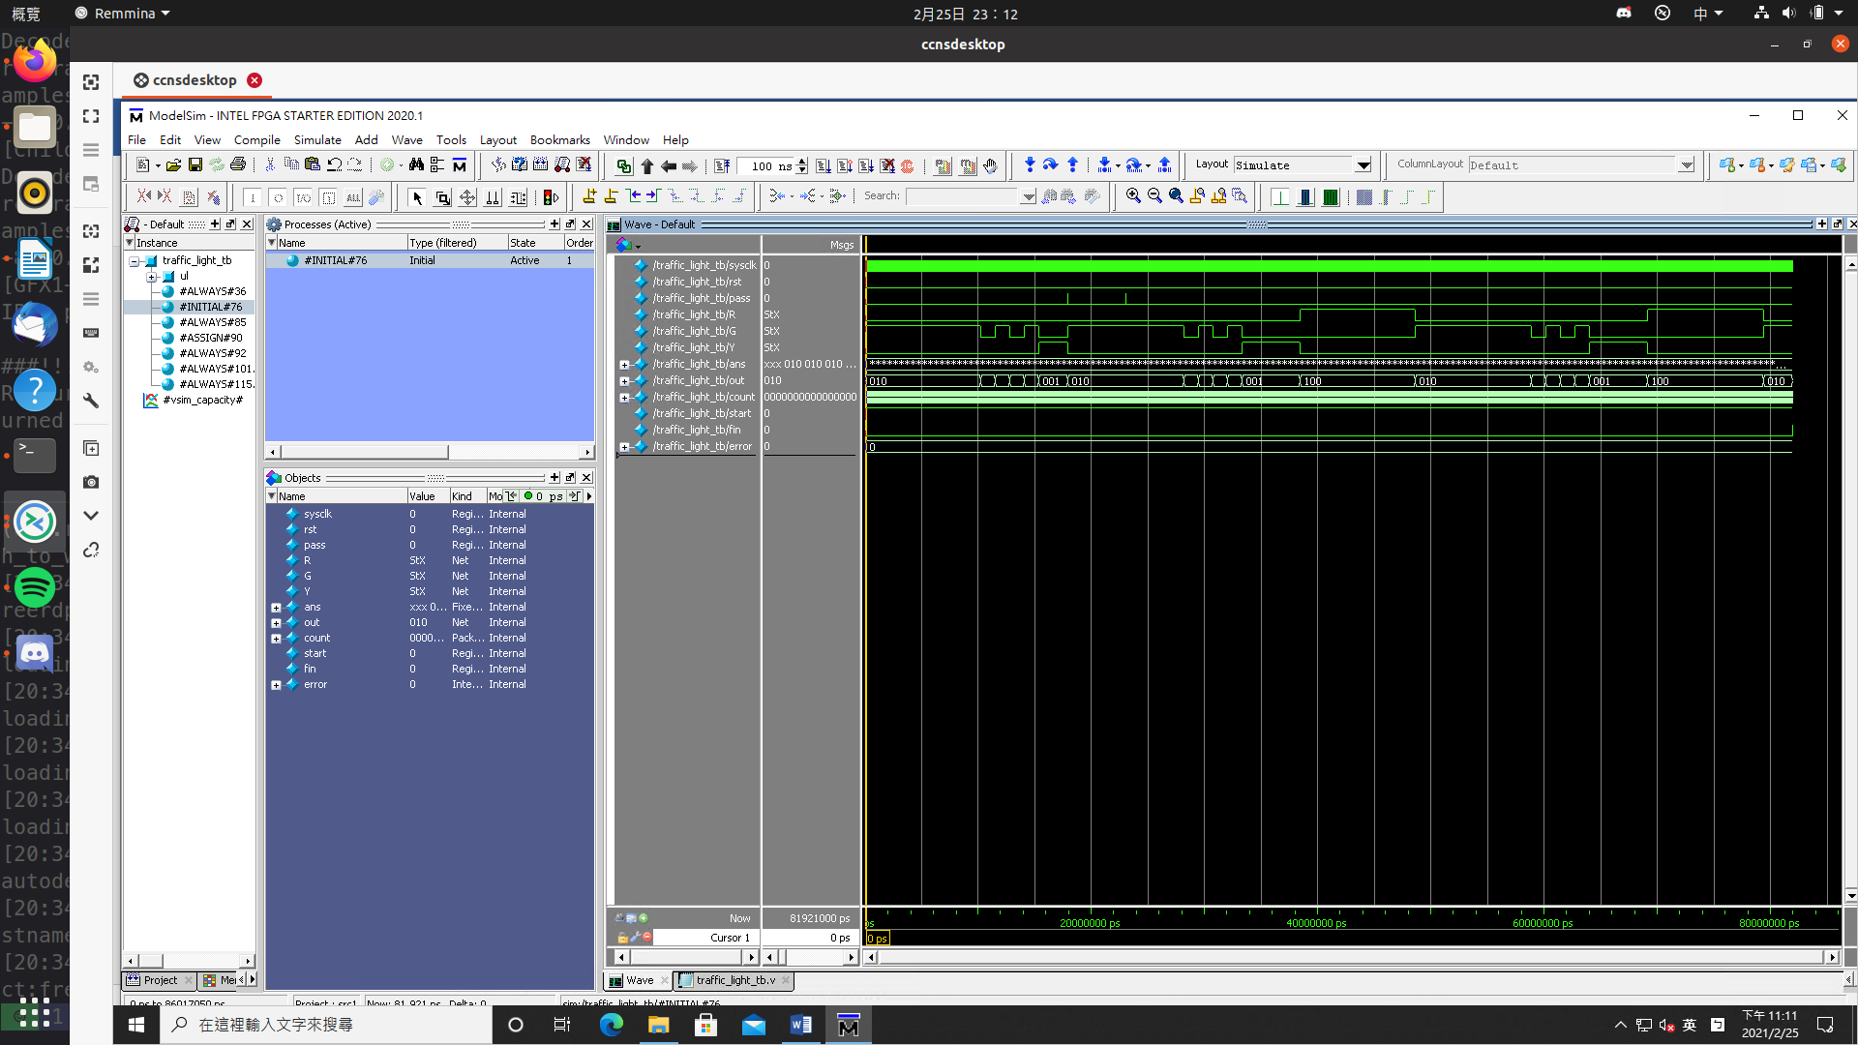

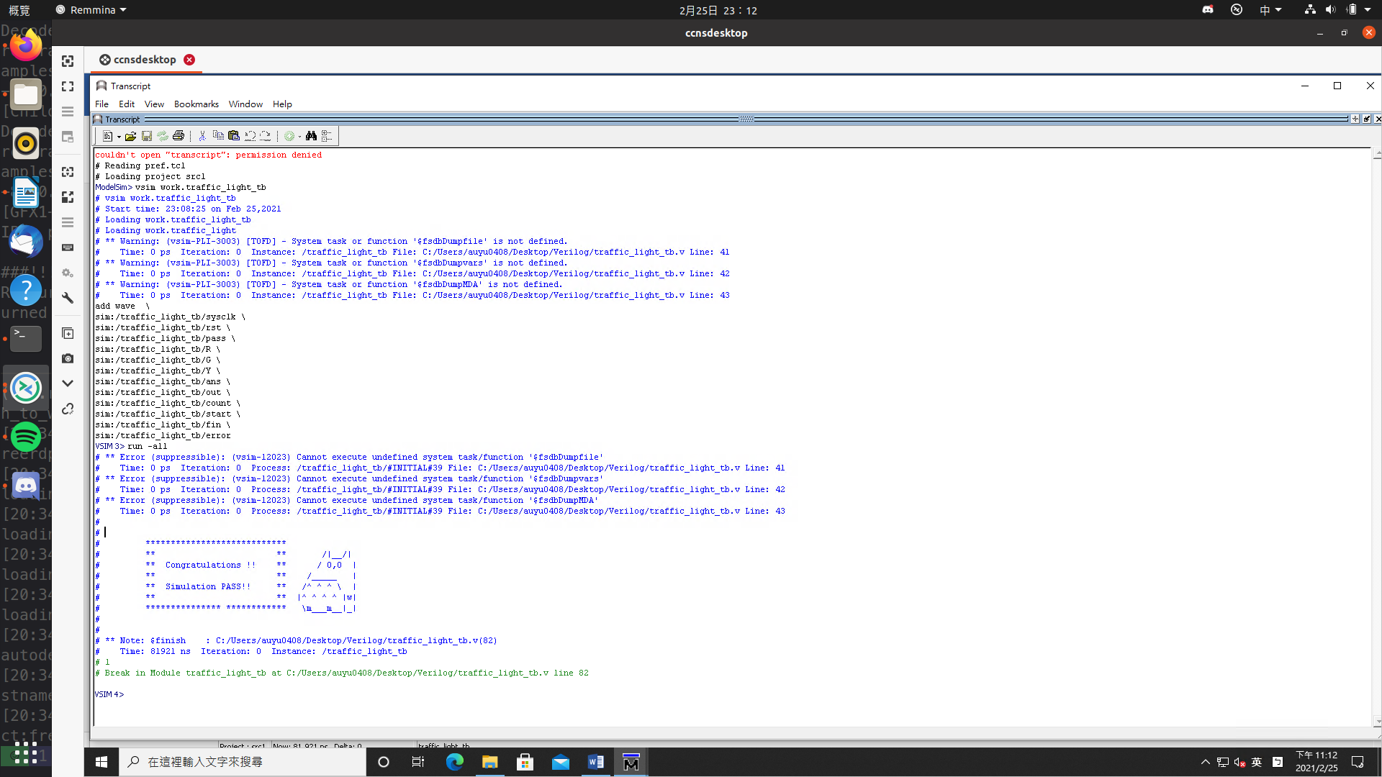

**程式運作流程:**

(簡單說明波形變化的意義)

一開始是照著規定的順序及時間輪著綠燈->不亮->綠燈->不亮->綠燈->黃燈，接著遇到了pass所以強制重置為初始綠燈的第一個cycle，接著在這個綠燈中遇到第二個pass，但因為屬於初始綠燈，所以不用變燈號，只有停止cycle計算而已；在後面就一直順著題目: 綠燈->不亮->綠燈->不亮->綠燈->黃燈->紅燈的順序到底。

**心得**

(請寫下完成本次作業的心得、學到哪些東西、困難點的部分。)

因為我只有修數位系統導論，沒有修數位系統實驗(我是轉系生，因為補休的時候衝堂了。)，學習Verilog的時間只有這個寒假而已，懂得不多，而且實作經驗少，所以在我寫完請修過課的學長看時，他說我的codeing style會讓人很難閱讀，並提出了一些修改的方法，像是把FSM的狀態條列(我一開始是擠在一行)、使用case實不能忘記default case以及一個always block只有一個變數；雖然很基本，但果然還是要實際做過才會有深刻的印象。

然後裡面我認為比較困難的部份應該是pass的地方，我一開始把有點誤會pass的意思，導致一直有錯誤存在，是後來反覆閱讀才發現我是判斷式寫錯，所以要修改。